**14.02.2019.**

**1. Edukacijska radionica u sklopu projekta Turistički sektor i jačanje socijalnog dijaloga**

Izvor:OMH

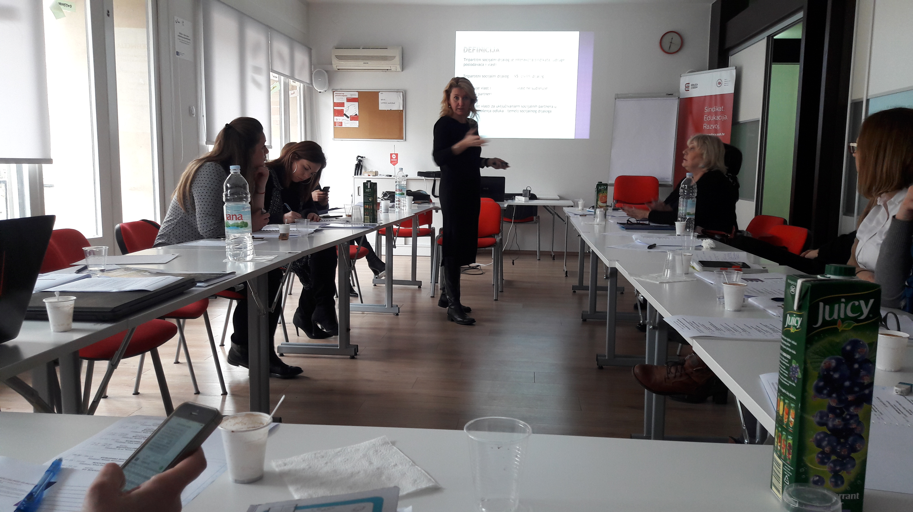Početkom veljače 2019., u ponedjeljak i utorak dana 11. i 12. u prostorijama STUH-a, održana je prva dvodnevana radionica za projekt „Turistički sektor i uloga socijalnog dijaloga“. Polaznici prvog dana radionice, djelatnici partnerskih organizacija na projektu iz STUH-a, UPUHH-a, UHPA-e, KUH-a, OMH-a i HFHS-a, upoznali su se sa temama uvod u socijalni dijalog, sektorske politike te socijalni dijalog na nacionalnoj razini. Predavanja je polaznicima održao dinamični dvojac koji se sastojao od Nataše Novaković, predsjednice Povjerenstva za odlučivanje o sukobu interesa i Maje Pokrovac, direktorice interesne udruge obnovljivih izvora energije i predsjednice Hrvatskog društva lobista.

U uvodnom dijelu **prve dvodnevne radionice** bilo je riječi o međunarodnim konvencijama i preporukama Međunarodne organizacije rada (MOR), koja je osnovana 1919. godine, temeljem Mirovnog sporazuma iz Versaillesa (Pariška mirovna konvencija), kao međunarodna organizacija tripartitne strukture, s ciljem promocije socijalne pravde i poboljšanja uvjeta rada i života u cijelom svijetu. Međunarodna organizacija rada specijalizirana je agencija Ujedinjenih naroda sa sjedištem u Ženevi u Švicarskoj, a bavi se promicanjem prava na radu, pravične mogućnosti zapošljavanja, poboljšanjem socijalne zaštite i jačanjem socijalnog dijaloga.

Polaznici su vješto asimilirali razliku između bipartetnog socijalnog dijaloga, koji je formiran od predstavnika dviju strana, poslodavaca i sindikata, a koji institucionalni kamen temeljac pronalazi u sektorskim vijećima, za razliku od o tripartitnog socijalnog dijaloga koji uz spomenute dvije strane uključuje i Vladu kao treću, a institucionalni kamen temeljac pronalazi u formiranom radu tijela Gospodarskog socijalnog vijeća.

Vičan dvojac predavačica naizmjenično je prvog dana radionice s polaznicima prošetao kroz povijest socijalnog dijaloga i formiranje Socijalnih vijeća, koje je Hrvatskoj 2010. započelo s institucionalizacijom socijalnog dijaloga na razini sektora. Naglask je bio na Socijalnom vijeću za sektor turizma, osnovanom 26. rujna 2012. godine, čiji su Sporazum o osnivanju potpisali predstavnici Sindikata turizma i usluga Hrvatske (STUH) i HUP – Udruge ugostiteljstva i turizma, u nazočnosti tadašnjeg ministra turizma, gospodina Veljka Ostojića. Socijalno vijeće za sektor turizma sačinjavala su 3 člana predstavnika sindikata i 3 člana predstavnika poslodavaca te im je cilj osnivanja poticanje gospodarskog rasta i poboljšanje uvjeta rada i života radnika u turizmu, jačanje kapaciteta socijalnih partnera za djelatno sudjelovanje u socijalnom dijalogu. Glavne teme s kojima se bavi socijalno vijeće sektora za turizam su predlaganje izmjena propisa u cilju jačanja konkurentnosti hrvatskog turizma, praćenje stanja u sektoru te savjetovanje o pitanjima kao što su strategija razvoja turizma, zapošljavanje, razvijanje klastera regija s ciljem suzbijanja izrazite sezonalnosti sektora. Socijalno vijeće također se bavi i davanjem preporuka nadležnim tijelima vezano uz uređenje standarda rada za djelatnost ugostiteljstva i turizma, predlaganjem mjera za suzbijanje sive ekonomije i rada na crno, jačanjem kolektivnog pregovaranja na razini sektora, regija i društava, sudjelovanjem u oblikovanju i promoviranju strukovnih obrazovnih programa koji će odgovarati potrebama djelatnosti u turizmu te promoviranje cjeloživotnog učenja kao certificiranog oblika obrazovanja kojim će se ljudski resursi educirati da svojim vještinama i sposobnostima promptno odgovore tehnološkim promjenama u procesima rada i zahtjevima djelatnosti u turizmu.

**Drugi dana dvodnevne radionice** posvećen je tripartitnom socijalnom dijalogu. U svim državama srednje i istočne Europe nacionalni tripartitni socijalni dijalog odvija se u okviru posebnih formalnih institucija za usuglašavanje politika pod nazivom Gospodarsko-socijalno vijeće. Zaronili smo dublje u povijest socijalnog dijaloga u Hrvatskoj koji započinje s donošenjem Zakona o radu, a sa kojim je formalno predviđeno djelovanje Gospodarsko-socijalnog vijeća. Tripartitni socijalni dijalog između poslodavaca, čije je interese u to vrijeme zastupala HGK, tri sindikalne središnjice (SSSH, HUS i NHS) predstavljale su interese radnika i interese Vlade RH koje su predstavljali predstavnici Vlade, uspostavljen je u kolovozu 1993., a sa glavnom misijom gospodarskih i socijalnih prava, odnosno interesa radnika i poslodavaca, vođenje usklađene gospodarske, socijalne i razvojne politike te poticanja, sklapanja i primjene kolektivnih ugovora.

Prvi sporazum o osnivanju, nadležnosti i djelovanju GSV-a, potpisan je godinu kasnije 21.siječnja 1994. koji su potpisale Vlada RH, tri sindikalne središnjice i novoosnovana udruga poslodavaca – HUP, koja postupno zamijenjuje HGK obzirom da MOR traži dobrovoljnost udruge koja je socijalni partner. Danas GSV ima i soju službeni stranicu koju možete provjeriti na <https://gsv.socijalno-partnerstvo.hr/>

Obzirom na glavnu svrhu GSV-a, a ta je da omogućuje utjecaj socijalnih partnera na Vladine odluke i javne politike, sporazumom je predviđeno kako će GSV o njima raspravljati prije njihova upućivanja na Vladu te je obaveza Vladinih predstavnika da prilikom prezentacije propisa u Hrvatskom saboru izvijeste i o mišljenju GSV-a o predmetnom propisu. GSV sastaje se jedanput mjesečno, a njegov rad temelji se na Programu rada Vijeća, koji se usvaja početkom kalendarske godine.

Posebnost 7. Vlade RH, kojom je u to vrijeme predsjedavao Ivica Račan, osnutak je Ureda za socijalno partnerstvo u RH, 13. rujna 2001. te je krajem iste godine započelo s radom pod palicom predstojnika Ureda Vitomira Begovića. Ured je logistički podupirao, pratio, koordinirao i izvještavao o radu nacionalnog tripartitnog tijela: Gospodarsko-socijalno vijeće, njegovih 10 povjerenstava kao užih stručnih radnih tijela, niza drugih povremenih ili stalnih stručnih skupina, kao i ostalih oblika samostalnog dijaloga socijalnih partnera, od nacionalnog nivoa (upravna vijeća HZMO, HZZO, HZZ, Nacionalno vijeće za zaštitu na radu, sudjelovanje predstavnika sindikata i poslodavaca u radu radnih tijela Hrvatskog sabora; Odbora za rad, zdravstvo i socijalnu politiku, Odbora za gospodarstvo, razvoj i obnovu, Odbora za državni proračun i financije, Odbora za zakonodavstvo itd.) do razine jedinica lokalne, odnosno područne/regionalne samouprave, u kojima je osnovano 18. GSV-a na razini županija i Grada Zagreba. Pored navedenog, Ured za socijalno partnerstvo obavljao je i stručne poslove poput izrade analiza, realizacije pojedinih projekata, radnih podloga, materijala i slično, a za potrebe GSV-a, ali i sve druge poslove bitne za razvoj bipartitnog i tripartitnog socijalnog dijaloga, od razine trgovačkih društava, preko pojedinih resornih ministarstava i drugih državnih institucija, do Vlade RH, a organizirao je provodio i programe stručne edukacije za predstavnike socijalnih partnera, te je bio vodič za postupke mirenja u rješavanju kolektivnih, a prema planu i individualnih radnih sporova.

Djelovanje Ureda za socijalno partnerstvo ogledalo se i kroz njegovu misiju: „Naša je misija poticati razvoj dugoročne vizije hrvatskog modela socijalnog partnerstva između predstavnika sindikata, poslodavaca i Vlade RH, pri čemu Ured logistički u potpunosti prati takve procese“.

Idući predsjednik 9. i 10. Vlade RH, dr. Ivo Sanader, te predsjednica 11. Vlade RH, Jadranka Kosor njegovali su praksu tripartitnog socijalnog dijaloga te su se svaka dva mjeseca predstavnici sindikata i poslodavca imali priliku susresti i razgovarati o svim problemima s premijerima. Dolaskom Vlade Zorana Milanovića, u prosincu 2011. godine, ukinut je Ured Vlade RH-a za socijalno partnerstvo, a djelokrug i poslove dosadašnjeg Ureda preuzima Samostalna služba za socijalno partnerstvo, Ministarstvo rada i mirovinskoga sustava. Daleko od Vlade RH bez mogućnosti socijalnih partnera da se na mjesećnoj razini susretnu s premijerom koji više ne prisustvuje GSV-u.

Socijalni partneri su nezadovoljni nastalom promjenom te su od 2011. više navrata tražili ponovo uspostavljanje Ureda. Krajem drugog dana radionice, savladavši ulogu bipartitnog i tripartitnog socijalnog dijaloga u kolektivnim pregovorima te naučivši osnove kolektivnog pregovaranja, polaznici radionice su u dva zasebna tima odradili simulacije tripartitnog pregovaranja, a kako bi se okušali u pregovaračkim situacijama.

Obzirom da je upravo STUH prijavitelj projekta „Turistički sektor i uloga socijalnog dijaloga“ te obzirom na neaktivnost socijalnog vijeća u RH, postavlja se pitanje je li moguće uspostaviti novu, bliskiju suradnju socijalnih partnera i Vlade RH? Projekt je tek u povojima no već je odškrinuo vrata nerazriješenih odnosa i prekida suradnje putem Ureda za socijalno partnerstvo je kontekst odmicanja bivše Vlade RH od suradnje sa socijalnim partnerima ostao nedorečen. Dovoljno je prostora u projektu da se pokuša rasvijetli odgovor na staro pitanje i postaviti novo o mogućnosti uspostavljanja boljih odnosa sa novom Vladom RH već sada ili će bolji odnosi ipak čekati parlamentarne izbore.

*Izvor: zajednička objava za medije STUH, UPUHH, UHPA, HFHS, KUH, OMH*

*Više informacija o projektu:* [*www.strukturnifondovi.hr*](https://strukturnifondovi.hr/)*;* [*www.esf.hr*](http://www.esf.hr/natjecaji/dobro-upravljanje/jacanje-socijalnog-dijaloga-faza-iii/)

